|  |  |  |
| --- | --- | --- |
|  |  |  |
|  | | |
| Программа для ЭВМ «Смарт Финанс Скоринг» | | |
| Краткое описание программы для ЭВМ | | |
|  | | |
|  | | |
|  | | |
|  | | |
| Листов: 5 | | |
|  | | |

# Назначение ПЭВМ «Смарт Финанс Скоринг»

Программа для ЭВМ «Смарт Финанс Скоринг» (далее – ПЭВМ) предназначена для решения задач в банковской сфере в части организации конфигурируемой аналитической составляющей кредитной системы, настраиваемой для взаимодействия в составе программного обеспечения Заказчика. ПЭВМ применяется в качестве системы принятия решения по заявке на получение кредитных средств в секторе кредитования и микрокредитования. В процессе оценки возможности выдачи кредитных средств ПЭВМ реализует оценку клиента посредством использования новых методов и алгоритмов для сбора, хранения и интеллектуального анализа больших объёмов данных.

ПЭВМ обеспечивает возможность обмена информацией с ПО Заказчика, осуществляющего заявку на оценку, обрабатывает заявки в соответствии с выбранной настраиваемой стратегией, формирует архив обработанных заявок, возвращает результат обработки в ПО Заказчика, решает задачи сбора данных для оценки, осуществляя коммутацию с внешними сервисами являющимися источниками данных о клиенте.

Для решения поставленных задач ПЭВМ реализует следующие основные функции:

* конфигурирование работы ПЭВМ в режиме реального времени, посредством предоставляемого API;
* запуск заявок на проверку, посредством предоставляемого API;
* остановка процесса рассмотрения заявки, посредством предоставляемого API;
* передача результатов оценки в синхронном и асинхронном режимах, посредством предоставляемого API;
* мониторинг состояния ПЭВМ, посредством предоставляемого API;
* сбор входной информации для осуществления оценки;
* анализ полученной информации;
* хранение результатов работы.

# Описание ПЭВМ

1. Программа для ЭВМ «Смарт Финанс Скоринг» состоит из набора сервисов (компонентов), конфигурационных файлов и базы данных, объединенных для получения определенного результата.
2. ПЭВМ не имеет визуального пользовательского интерфейса и взаимодействует с конечным пользователем (Заказчиком) посредством API, доступ к которому осуществляется с использованием HTTP-методов GET/POST. Для корректной работы ПЭВМ в инфраструктуре Заказчика, установка и настройка (пользовательская адаптация) производится силами специалистов ООО «АйтиСФ». В связи с данными обстоятельствами «Руководство пользователя» и «Руководство по установке» не прилагаются в комплекте эксплуатационной документации. Эти документы заменены на «Руководство пользователя-программиста по использованию API ПЭВМ». Экспертиза ПЭВМ производится с использованием тестового стенда и в связи с этим в комплект документации для регистрации включена «Инструкция по удалённому доступу к инфраструктуре с развёрнутым экземпляром ПО для экспертизы».
3. Состав и краткая информация о базовых компонентах ПЭВМ представлены в Таблице 1.
4. 1. Перечень компонентов

|  |  |
| --- | --- |
| **Наименование** | **Назначение** |
| «dss-system» | сервис исполнения стратегии по заявке |
| «dss-request» | сервис принятия решений |
| «docker-compose.yml» | конфигурационный файл Docker Compose |
| «application.yml» | файл конфигурации приложения (располагается в папке с именем сервиса для каждого из сервисов) |
| «dss» | архивная БД ПЭВМ в СУБД PostgreSQL |
| «definitions.json» | конфигурация для работы с RabbitMQ |

1. При создании Программы для ЭВМ «Смарт Финанс Скоринг» применены актуальные программные технологии: Docker Compose, RabbitMQ. Программа разработана на языке высокого уровня Java.
2. Функциональная схема ПЭВМ и внешних систем для взаимодействия/интеграции представлена на Рисунок 1.
3. Рисунок 1. Функциональная схема Программа для ЭВМ «Смарт Финанс Скоринг».

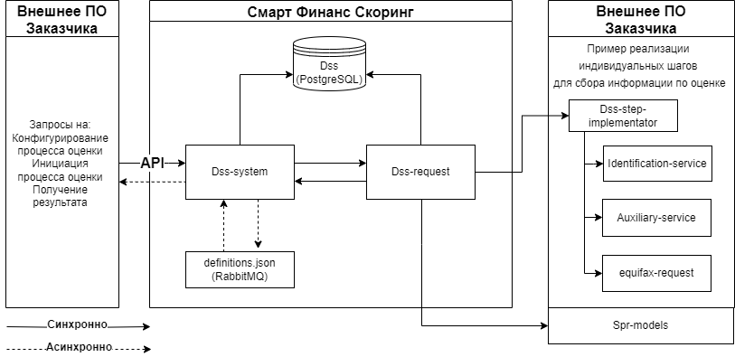

# Внедрение и обслуживание пЭВМ

## Внедрение ПЭВМ

Разработка Программы для ЭВМ «Смарт Финанс Скоринг» осуществляется специалистами компаний ООО «АйтиСФ», являющейся правообладателем программного продукта. Затраты на внедрение ПЭВМ у конкретного Заказчика определяются на этапе обследования объекта, поскольку зависят от ряда индивидуальных факторов:

* количество и сложность интеграций со смежными системами;
* количество и сложность интеграций с клиентскими приложениями.

## Обслуживание ПЭВМ

Компания ООО «АйтиСФ» предоставляет техническую поддержку для внедренной ПЭВМ, основанную на трехуровневой модели предоставления услуг:

* прием сообщений по электронной почте;
* администрирование ПЭВМ;
* исправление найденных дефектов, адаптация ПЭВМ под индивидуальные нужды Заказчика.

Стоимость оказания услуг технической поддержки определяется по результатам обследования объекта и внедрения ПЭВМ.

Уровень подготовки пользователей для работы ПЭВМ не имеет значения, поскольку ПЭВМ взаимодействует с внешним ПО Заказчика на уровне API.

## Требования к аппаратному и программному обеспечению

Рекомендуемые требования к аппаратному и системному обеспечению для установки ПЭВМ «Смарт Финанс Скоринг» в базовой комплектации указаны ниже:

1. 2. Рекомендуемые требования к аппаратному обеспечению сервера

|  |  |  |
| --- | --- | --- |
| **№** | **Параметр** | **Значение** |
| 1 | Процессор | тактовая частота – не менее 3 Ггц;  число ядер – 4 и более |
| 2 | Оперативная память | объем ОЗУ – 8 Гб и более |
| 3 | Объем жесткого диска | от 256 Гб |

1. 3. Требования к системному обеспечению сервера

|  |  |  |
| --- | --- | --- |
| **№** | **Параметр** | **Значение** |
| 1 | Операционная система | Debian или аналогичная Linux система, разрешенная к использованию Единым реестром |
| 2 | СУБД | PostgreSQL 9.5 или более поздние версии |
| 3 | Дополнительно | Docker, Docker Compose |